Муниципальное бюджетное дошкольное образовательное учреждение – Центр развития ребенка – детский сад первой категории №19 «Ивушка» г. Сальска

\_\_\_\_\_\_\_\_\_\_\_\_\_\_\_\_\_\_\_\_\_\_\_\_\_\_\_\_\_\_\_\_\_\_\_\_\_\_\_\_\_\_\_\_\_\_\_\_\_\_\_\_\_\_\_\_\_\_\_\_\_\_\_\_\_\_\_\_\_\_\_\_\_\_\_

347632, Ростовская область, г. Сальск, ул. Станиславского 156 «а» Телефон: 8 (86372) 5-41-15, e-mail: tkachenko\_salsk@mail.ru

МАСТЕР-КЛАСС

«Использование обучающего конструктора «3D математика в познавательном развитии дошкольников».

Подготовил

Воспитатель Моисеенко С.В.

2023 г.

Цель: познакомить педагогов с особенностями использования обучающего конструктора «3D математика в познавательном развитии дошкольников.

Ход мастер-класса.

1. Теоретический блок.

Добрый день, уважаемые коллеги! Сегодня нашу встречу нам хотелось бы начать со слов замечательного русского педагога.

|  |  |
| --- | --- |
|  | «Умейте открыть перед ребёнком в окружающем мире что-то одно, но открыть так, чтобы кусочек жизни заиграл перед детьми всеми красками радуги. Оставляйте всегда что-то недосказанное, чтобы ребёнку захотелось ещё и ещё раз возвратиться к тому, что он узнал» Сухомлинский В. А. |

Математическому образованию в нашей стране уделяется большое внимание. Математика занимает особое место в науке, являясь одной из важнейших составляющих научно-технического прогресса. Согласно концепция математического образования в нашей стране (***Распоряжение Правительства РФ от 24 декабря 2013 г. N 2506-р О Концепции развития математического образования в РФ)*** математика в России должна стать передовой и привлекательной областью.

Настоящая Концепция представляет собой систему взглядов на базовые принципы, цели, задачи и основные направления развития математического образования. Повышение уровня математической образованности сделает более полноценной жизнь россиян в современном обществе, обеспечит потребности в квалифицированных специалистах для наукоемкого и высокотехнологичного производства.

Процесс математического развития ребенка связан, прежде всего, с развитием его познавательной сферы (разнообразных способов познания, познавательной деятельностью и т.д.), а также с развитием математического стиля мышления.

Благодаря математическому развитию у дошкольников развиваются личностные качества: активность, любознательность, настойчивость в преодолении трудностей, самостоятельность и ответственность. В процессе математического развития происходит общее интеллектуальное и речевое развитие ребенка (доказательной и аргументированной речи, обогащение словаря).

На этапе внедрения федеральной образовательной программы дошкольного образования очень важно создать условия (прежде всего предметно-пространственную и информационную среду, образовательные ситуации, средства педагогической поддержки ребенка технологии, подготовленные кадры) для освоения воспитанниками форм деятельности, первичных математических представлений и образов, используемых в жизни.

Предлагаю вам, уважаемые коллеги, окунуться в мир конструктора «3-D математика» и на практике увидеть возможности этой технологии.

Набор включает полный комплект математических знаков и цифр, листы с рабочими карточками.

Работу по формированию элементарных математических представлений с помощью конструктора «3-D математика» можно разделить на 5 блоков: количество и счет, величина, форма, ориентировка в пространстве, ориентировка во времени.

На протяжении веков дети начинали учиться считать с помощью пальцев. Принимая во внимание эту особенность, предлагаемая технология дает возможность легко и быстро перейти сначала от счета на пальцах к счету точек на кубиках, а затем и к цифрам.

С помощью простых действий педагог может наглядно объяснить, а ребенок понять разные приемы математического счета, например, на двух пальцах, двух точках, двух кубиках в высоту и двух кубиках в длину.

Применение данного конструктора ведет детей от нерасчлененного восприятия множеств предметов детей необходимо переводить к выявлению отдельных составляющих это множество элементов путем попарного сопоставления их, что представляет дочисловой период обучения (усвоение отношений «столько же», «поровну», «больше», «меньше» и др.); далее следует обучение счету, где дети знакомятся с числом как характеристикой численности конкретной предметной группы в сопоставлении ее с другой. В результате этой деятельности ребенком усваивается последовательность и отношения между числами, что приводит к сознательному освоению счета и использованию его в вычислениях, выполнении действий при решении простых арифметических задач.

1. Практическая часть.

**Игры и упражнения на формирование и развитие сенсорных направлений**

**Игра «Исправь ошибку»**

***Цель:*** закрепление представлений детей о цвете, развитие логического мышления, зрительного внимания, динамического стереотипа.

***Материал:*** разноцветные детали конструктора «3-Д математика»

**Ход игры:** педагог выкладывает детали в заданной последовательности, допуская ошибку в ряду. Ребенок должен найти ошибку и исправить ее.

Ребята, я сегодня сделала красивые бусы, соблюдая определенную последовательность, но на минуточку отвлеклась и где-то допустила ошибку. Помогите мне ее исправить.

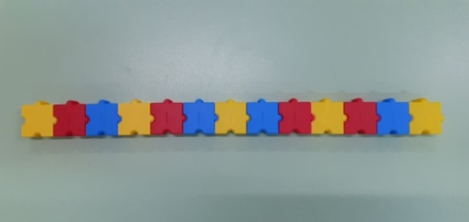

**Игра «Построй длинный и короткий мост»**

***Цель:*** формирование умения сравнивать предметы по длине, изменяя длину предмета способом добавления или уменьшения количества деталей: активизация словаря(длинная, короткая, прямая, извилистая)

***Материал:*** разноцветные детали конструктора «3-Д математика»

**Ход игры:** Воспитатель предлагает построить 2 моста через речку из деталей двух цветов: один длинный, другой короткий мост, затем сравнить их, и назвать какой длиннее, а какой короче.

**Усложнение:** Воспитатель предлагает построить из набора мост через речку. Один мост, например, длиной 5 единиц и 8 единиц при условии, что 1 квадрат = 1 единице. Сравнить длины отрезков. На сколько, один отрезок больше другого? Меньше? Возьмите цифры (5 и 8) и поставьте между ним знаки больше, меньше. А теперь найдите детали с определенным количеством точек и тоже поставьте между ними знаки больше, меньше.

**Усложнение:** Далее постройте мост длиннее, чем короткий и короче, чем длинный.

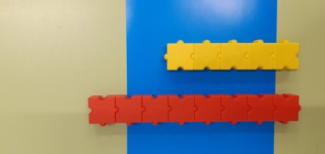 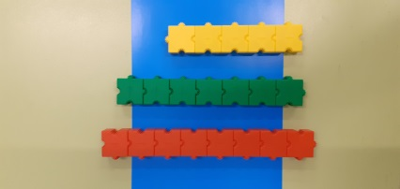 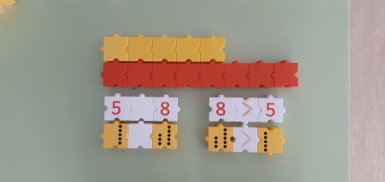

**Игровое упражнение «Широкое и узкое полотенце»**

***Цель:*** формирование умения сравнивать предметы по ширине, анализировать предметный или графический образец и соотносить свои действия с ним.

***Материал:*** разноцветные детали конструктора «3-Д математика»

**Ход игры:** Ребятапредлагаю изготовить полотенца для медвежонка и зайчонка, одинаковой длины, но разные по цвету и ширине. Чем ваши полотенца отличаются? (одно широкое, а другое узкое, и они разного цвета). Какое полотенце дадим медвежонку? (широкое). Почему широкое? (Мишка большой, толстый). А зайцу- узкое. Дети пытаются наложить детали, выявляют и проговаривают правильный способ наложения.

**Усложнение:** педагог может попросить построить третье полотенце для лисы- белое , которое будет шире, чем - синее, но уже чем - зеленое.

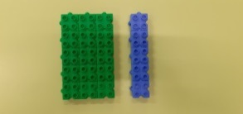 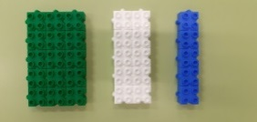

**Дидактическая игра «Строители».**

***Цель:*** развитие умения сравнивать до шести предметов по высоте и раскладывать их в убывающем и возрастающем порядке, активизация словаря (самый высокий, ниже, еще ниже, самый низкий и наоборот)

***Материал:*** разноцветные детали конструктора «3-Д математика»

**Ход игры:** Сегодня мы с вами ребята будем строителями. Предлагаю вам построить спортивные комплексы с бассейном, спортивным залом, тренажерным залом. У вас карточки с квадратиками. Нужно поставить спортивные комплексы в 1 ряд, начиная с самой низкой – с одноэтажным и заканчивая самым высоким комплексом -6этажным. Но с начало найдите подсказки –цифры -1,2,3,4,5,6.и поставьте их рядом с пустыми квадратиками. Дома можно строить разного цвета. Второй спортивный комплекс какого цвета? В четвертом комплексе сколько этажей? Затем дети выстраивают комплексы в обратном порядке, начиная с самого высокого -10этажей и заканчивая самой низкой- 5этажей. Найдите для себя детали с точками от 6 до 1 и поставьте их рядом с пустыми квадратиками. Сколько этажей у самого высокого комплекса? Какой по счету у тебя белый комплекс?

|  |  |
| --- | --- |
| D:\Загрузки\20220119_135938.jpg | D:\Загрузки\20220119_140208.jpg |

**Игровое упражнение «Построй такую же»**

**Цель**: закрепление навыков счета. Формирование умения выделять из множества по образцу и слову заданное количество предметов.

**Материал:** разноцветные кирпичики конструктора «3-Д математика»

**Ход игры**: педагог выкладывает перед ребенком дорожку ( строит башню) из заданного количества деталей и просит ребенка построить такую же.

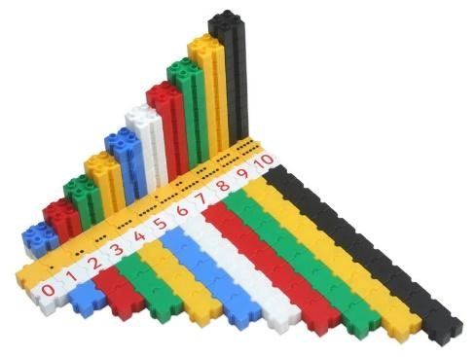

**Количество и счет**

**Дидактическая игра «Цифровая дорожка»**

**Цель:**Закреплять умения детей составлять цифровой ряд(числовой луч)чисел от1до10иобратно. Развивать мелкую моторику рук пальцев.

**Ход игры:**Дети(группа детей)рассаживаются в круг или за столы,у каждого набор«3d математика»

**1 вариант:** Дети выкладывают дорожку из цифр от 1 до 10 и посчитать, назови соседей числа 5, 8, 3.

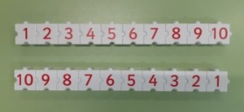

**2 вариант:** Дети выкладывают дорожку из цифр от 10 до 1 и посчитать

**3 вариант:** Дети выкладывают дорожку из цифр от 3 до 7; от 4 до 6 и т.д.

Можно и в обратном направлении от 10 до 5

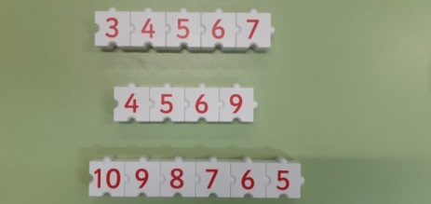

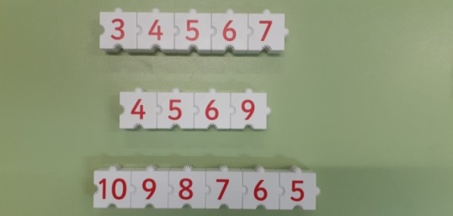

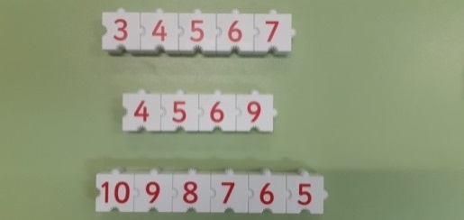

**4 вариант:** Воспитатель составляет числовой луч от 1 до 10 с пропущенными в нем цифрами, которые заменены желтыми (пустыми) квадратами). Задача ребенка – найти пропущенную цифру и поставить ее на соответствующее место. (Аналогично с цифровыми квадратами).

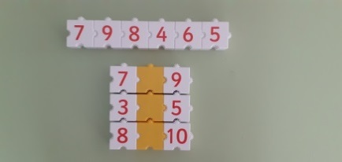

**5 вариант:** Воспитатель предлагает заменить желтые квадраты и поставить знаки больше, меньше или равно.

**Дидактическая игра «Какое число рядом»**

**Цель:**Упражнять в определении последующего и предыдущего числа к названному.

**Материал:**конструктор «3d математика»

**Ход игры:**Дети(группа детей)рассаживаются в круг,у каждого набор«3dматематика»

***1 вариант:*** Водящий называет любое число до 10, игроки выкладывают, например последующие числа -2, или предыдущие например числа -6.

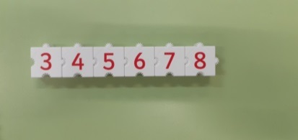

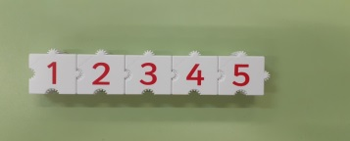

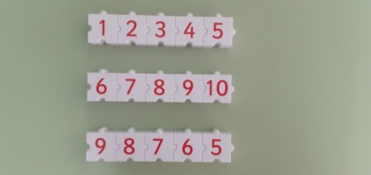

**2 вариант:** Воспитатель раздает каждому ребенку цифру. Задача ребенка выложить цепочку - предыдущие или последующие числа.

**Игра «Математический квадрат»**

Цель: развитие навыков счета

**Материал:**конструктор «3d математика»

**Ход игры:**Сейчас мы с вами будем учиться считать: складывать и отнимать.

**1 вариант:** Возьмите знак +, далее первую по горизонтали и по вертикали поставьте фишку с цифрой 1, продолжаем далее с цифрой -2, с цифрой3.Теперь выполняем сложение.

**2 вариант:** Возьмите знак -, далее по горизонтали поставьте фишки с цифрами 1,2,3, а по вертикали – фишки с цифрами 5,4,3.1.Теперь выполняем вычитание.

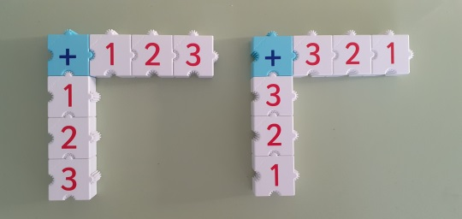 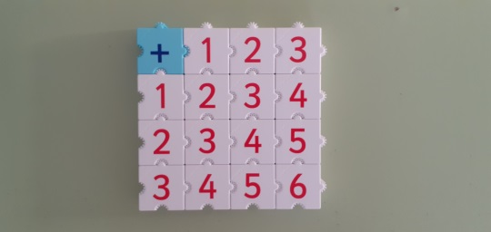 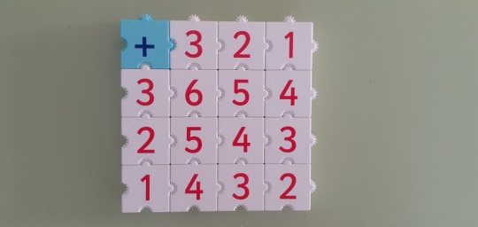 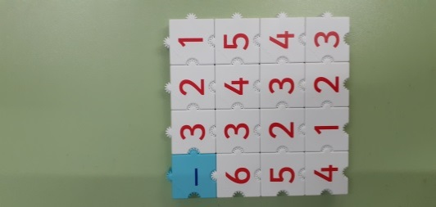

***Игра «Математический кроссворд»***

***Цель:*** развитие навыков счета

***Материал:***набор цифр конструктора«3-Д математика»

***Ход игры*:** педагог сетку из арифметических символов, используя детали конструктора. Ребенок в промежутках между деталями, обозначающими действие располагает детали с цифрами. Затем ребенок решает получившиеся примеры, заполняя пропуски.

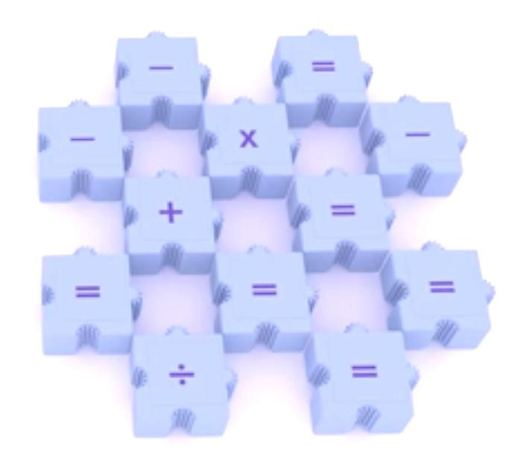

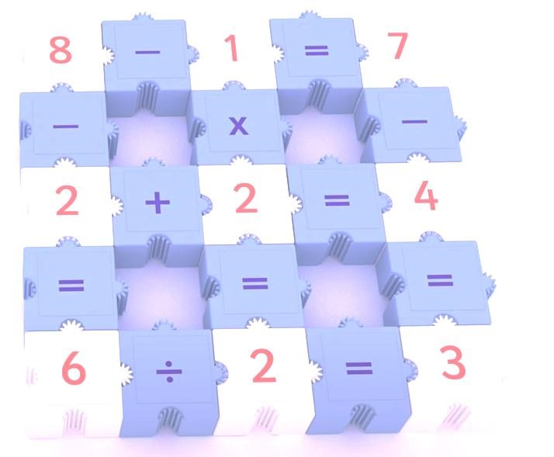

*Примечание:* педагог может предложить ребенку частично заполненный цифрами вариант кроссворда. В этом случае ребенку нужно решив примеры, заполнить пропуски.

Использование конструктора «3-D математика», в детском саду позволяет поднять на более высокий уровень развитие познавательной активности дошкольников, а это – одна из составляющих успешности их дальнейшего обучения в школе.

Игры, которые я вам представила – это примерный вариант, вы ориентируетесь на возраст своих детей, тему и вполне возможно добавляете свои варианты, экспериментируете.

Будем рады, если данные игры и упражнения пригодятся Вам в дальнейшей работе/